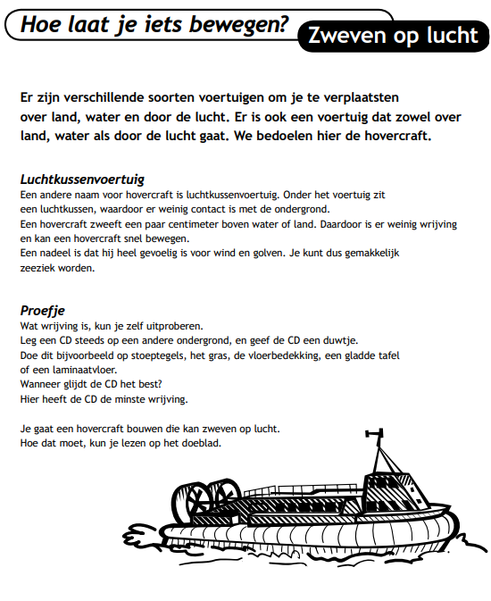

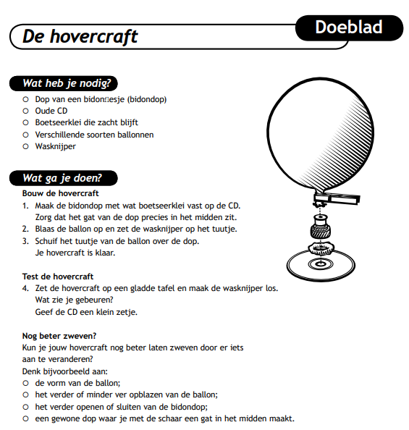

In plaats van boetseerklei kun je de bidondop ook gewoon met cellotape vastplakken. Als het maar luchtdicht is .

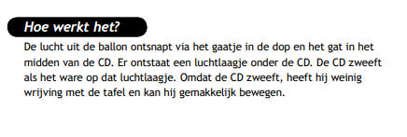

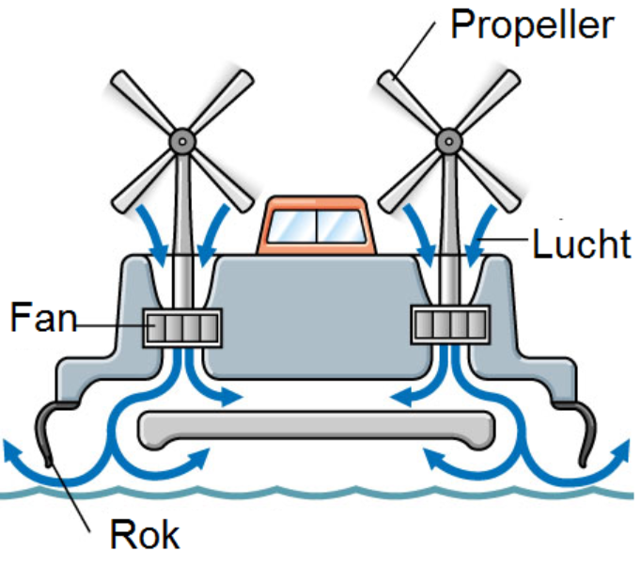

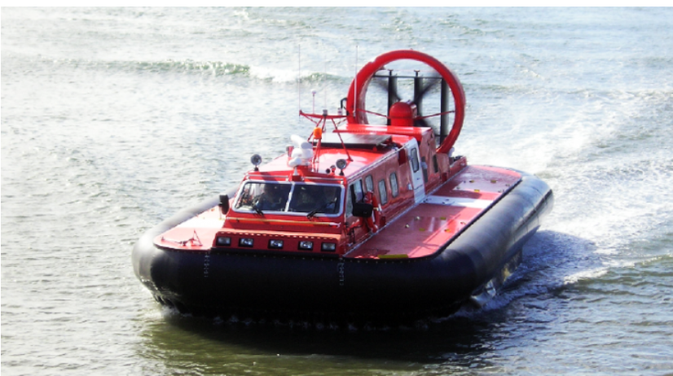

Youtube filmpje voor de serieuze knutselaar <https://www.youtube.com/watch?v=0yFMF1sSb2E&ab_channel=NationalGeographic>